《TQM全面质量管理》
【上课时间】2023年3月11-12日
【培训对象】生产总监、质量检验员、质量工程师、体系管理员、车间主任、班组长等
【课程费用】3800元/人，费用包含：学费、资料费、休闲点心及其它服务费，交通和食宿费用自理。
【报名咨询】艾老师 13924220993

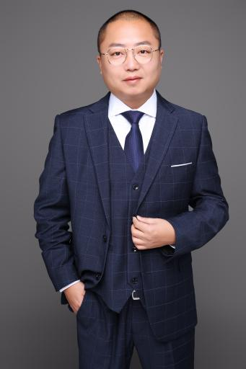
主讲老师：李老师
- 原重庆宇通客车事业部总经理
- 原摩托罗拉（中国）质量经理
- 全球500强华人生产管理讲师
- 重庆市场监督管理局特聘专家
- 生产管理咨询专家
- QC质量改善诊断师

学员痛点
- 质量控制全是靠检
- 质量改善只有加强
- 质量意识都在墙上

课程亮点
- 不讲落不了地的概念
- 不用实现不了的方法

课程目标和收益
- 掌握把产品质量要求转化为现场质量控制，并持续优化生产过程质量的关键技术；
- 掌握现场质量问题快速分析判断，并进行高质量改进的工具与技巧。

课程大纲
第一讲：企业最严重的成本浪费——技术质量浪费
【案例】：某出口非洲汽车8000万质量赔偿的起源
1、质量是检验出来的？设计出来的？还是管理出来的？
2、企业最严重的成本浪费——质量浪费剖析
（1）常见质量认识误区一：过度依靠员工自律性控制
（2）常见质量认识误区二：仅采用“死后验尸”控制方法
（3）常见质量认识误区三：不合理的现场布局方式
（4）常见质量认识误区四：质量改进方向错误

第二讲：企业经营质量管理要点
1、产品质量管理要点
（1）检验质量：满足使用的质量标准与全过程责任追溯
（2）制造质量：一致性过程控制与作业技能标准化管理
2、生产质量管理要点
（1）效率质量：最大化综合生产效率管理
（2）装备质量：预防性装备性能维护保养
3、经营质量管理要点
（1）生产经营质量实质：价值作业与细节执行
（2）经营质量五精四细：精细化质量管理
（3）同质化经营竞争力：差异化第一的经营质量水平
4、TQM全面质量管理理念：
以组织经营质量提升为目的！ 以顾客感受质量提升为中心！
以过程化管理方法为手段！以预防性管理为重点！以全员参与为基础！以持续改进为根本！
通过追求相关方共同成功，实现组织持续卓越经营

第三讲：技术开发质量管理
1、先期质量策划核心工具逻辑与关键
（1）先期质量策划的阶段划分
（2）技术质量风险控制与QFD质量功能展开的关系
2、设计开发质量管理过程输入
（1）第一阶段五项输入与十项输出的逻辑关系
【研讨】：顾客要什么 =产品技术指标与分解
【研讨】：顾客怎么用 =产品使用环境条件分析
【研讨】：曾经的问题 =产品常见缺陷问题展开
3、设计开发质量管理过程输出
（1）产品技术目标输出
（2）生产质量目标输出
（3）制造成本目标输出
（4）项目效益目标输出

第四讲：制造过程质量管理
1、FMEA的逻辑原理与结构
【研讨】：产品结构与功能分解
（1）产品失效链分析方法与严重性评价准则
（2）设计失效起因追溯方法
（3）设计失效频度评定与设计保障能力分析
（4）设计优化的基本思路
2、工艺路线分解与产线排布设计质量
（1）过程失效起因追溯方法
【研讨】：产品制造失效起因分层分析法
（2）过程失效频度评定与设计保障能力分析
（3）工艺优化的基本思路
3、过程质量控制计划CP结构逻辑
【研讨】：产品制造过程质量控制计划

第五讲：质量问题控制与质量改进
1、九宫格式快速反应现场质量控制流程
（1）质量问题快速处置的九宫格方法
（2）质量问题处置的三大措施：
措施一：甄别隔离 → 措施二：遏制恶化 → 措施三：挽回影响
（3）质量问题处置的三大对象
对象一：现场问题 → 对象二：过去问题 → 对象三：未来问题
【案例】：某企业漏油质量问题QRQC处置全过程
2、质量问题三种表现形式（质量统计技术运用）
（1）源头性原因→持续发生型问题
（2）变化性原因→时有时无型问题
（3）条件改变性原因→突发性问题
3、质量问题快速定向（QC七大手法运用）
（1）方法一：分层法
【案例】：某企业产品脏污问题分层
【研讨】：客户泵类产品典型质量缺陷快速定向分析
（2）方法二：变差分析法
【案例】：用打靶体会资源性与管理性问题差异
（3）方法三：丰田5why法
【案例】：某企业设备停机5Why定位
4、问题改善的三大方向：
第一方向：降低问题严重性；第二方向：追求零缺陷；第三方向：高效低成本探测
（1）问题严重性改善方向：运用TRIZ理论技术创新
（2）问题发生率改善方向：放错与防呆法运用

第六讲：课堂实战与复盘

